附件4
填表注意事项

... | 企业名称（原文） | 国 家 | 省份 | 企业性质 | 行业分类 | ... | 企业微信公众号二维码图片 | 企业Logo | 企业图片
 |  | 请选国家 | 请选省份 | 请选企业性质 | 请选行业分类 |  | 此格只填图片名称，图片另行打包上传。 | 此格只填图片名称，图片另行打包上传。 | 此格只填  图片名称，  图片另行  打包上传。
原本的语种。如英文、俄文、日文、法文等。
以“国家”栏为例：
要求：
- 企业微信公众号二维码
- 企业LOGO
- 企业图片：企业形象或生产车间
- 产品图片：需要展示的产品
图片大小在5M之内, 边长大于500px，图片格式：Jpg。

- 企业简介内容：限制300字以内。
- 经营范围内容：限制200字以内。
- 采购信息详情：限制300字以内。

- 请将填写完毕的表格与所有图片制成文件压缩包发送至：***@***.com
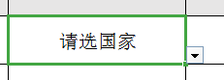
- 点击 请选国家 表格，出现图中黑色三角按钮。

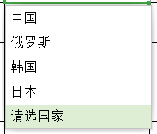
- 点击黑色三角按钮，出现可选项（如图）。选择相应内容。
- 其他，如省份、企业性质、行业分类等项为相同填选方式。

